|  |  |
| --- | --- |
| Nombre Alumno: |  |
| Matrícula |  |
| Curso: |  |
| Tarea: |  |
| Tutor Virtual: |  |
| Estado: |  |
| CCA: |  |

**Módulo 7. Seguros.**

**Tarea 9. Aspectos a considerar para contratar un seguro.**

**Antes de iniciar tu tarea, considera los siguiente:**

* Leer con atención y responde lo que se te solicita.
* Revisa las instrucciones y recomendaciones para el envío de tu tarea.

**Iniciamos . . . Una vez analizado y comprendido el módulo, deberás realizar de manera individual, lo que a continuación se te pide:**

**Objetivo:** Investigar los diferentes seguros de gastos médicos que existen, suponiendo que deseas garantizar la atención médica para ti y tu familia en caso necesario.

**Indicaciones:**

1. Investiga qué compañías aseguradoras hay en tu localidad.
2. Investiga qué seguro de gastos médicos se ajusta a tus necesidades particulares. Selecciona una opción.
3. Responde a las siguientes preguntas:
   1. ¿Qué cubre la póliza? ¿Qué no cubre?
   2. ¿Cuál es la cantidad que debes pagar por la prima? ¿Con base en qué lo establecen?
   3. ¿Cómo debes realizar tus pagos: mensual, bimestral, semestral, anual?
   4. ¿Qué requisitos te piden para contratarlo? Ingresos, documentos oficiales del asegurado, examen físico en caso de gastos médicos, forma de pago (tarjeta de débito, crédito, por nómina).

|  |  |  |  |  |  |  |
| --- | --- | --- | --- | --- | --- | --- |
| Nombre del Producto | Compañía que le ofrece | ¿Qué cubre la póliza? ¿Qué no cubre? | ¿Cuál es la cantidad que debes pagar por la prima? ¿Con base en qué establecen el monto de la prima a pagar? | Periodicidad de Pago Mensual, bimestral, semestral, anual | Forma de Pago Efectivo, tarjeta de débito, crédito, por nómina | Requisitos para contratación Nivel de Ingresos, documentos oficiales del asegurado, examen físico en caso de gastos médicos |
|  |  |  |  |  |  |  |
|  |  |  |  |  |  |  |
|  |  |  |  |  |  |  |
|  |  |  |  |  |  |  |
|  |  |  |  |  |  |  |
|  |  |  |  |  |  |  |
|  |  |  |  |  |  |  |
|  |  |  |  |  |  |  |
|  |  |  |  |  |  |  |
|  |  |  |  |  |  |  |
|  |  |  |  |  |  |  |
|  |  |  |  |  |  |  |
|  |  |  |  |  |  |  |
|  |  |  |  |  |  |  |

**Instrucciones para entrega de tareas:**

* En el archivo que haz descargado, podrás realizar tu tarea de acuerdo a las instrucciones que contiene el documento.
* Cuando hayas concluido la tarea, guarda el archivo en el disco duro de tu computadora o en alguna otra unidad de almacenamiento (USB, Drive, Dropbox). Al guardar, renombra el archivo agregando la clave de usuario y el número de tarea*. Ejemplo:* **S765435_Elizabeth_Olivier_M7_T9.**
* Para enviar tu tarea, deberás hacer clic en la plataforma educativa en la sección de **“Tareas”**, y posteriormente hacer clic en el botón **“entregar tareas”**; recuerda redactar un mensaje a tu tutor cuando la envíes y anexar el documento.
* Es importante validar que lo hayas subido correctamente, también en dicha sección podrás visualizar tu retroalimentación.
* Por último, ve a la sección **“calificaciones”** para verificar que tu calificación sea correcta, de lo contrario contacta a tu tutor de forma inmediata.

***NOTA:***

Estimado participante:

Deseamos que tengas éxito en la elaboración de tus tareas, éstas te ayudarán a desarrollar tus habilidades y competencias.

Por ello te compartimos la siguiente información:

**Rúbrica de evaluación de los participantes**

Está rúbrica se utilizará para la evaluación de tus tareas entregables, en caso dado obtengas una **calificación menor a 70**, podrás enviarla al tutor nuevamente, solo tienes dos oportunidades.

Te recomendamos revisar nuestro "Reglamento Académico"<http://bit.ly/Reglamento_Academico_CCA>

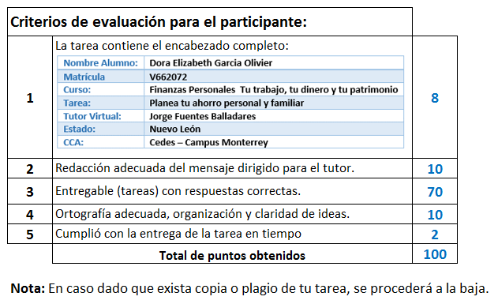

Te deseamos éxito en la elaboración de tus tareas, las cuales te ayudarán a desarrollar tus habilidades.

**“Educarse para la vida”**

**Centro Virtual de Aprendizaje**